Гостиница «Парус»

Гостиница «Парус» расположена в новом современном здании спортивного комплекса в городе Полоцке на берегу реки Западная Двина.
На одной улице с нами находятся культурные, исторические и художественные памятники: Свято-Покровская церковь, Детский музей, Свято-Богоявленский собор, Полоцкий центр Ремесел и Национальных культур, Краеведческий музей, Софийский собор.
К услугам гостей:
- 41 одноместный однокомнатный номер;
- 8 двухместных однокомнатных номеров, в том числе 2 номера для людей с ограниченными физическими возможностями;
- 1 одноместный двухкомнатный номер.
В каждом просторном светлом номере гостиницы «Парус» есть все необходимое для наших Гостей:
- корпусная и мягкая мебель;
- холодильник;
- телевизор;
- в санузле установлена душевая кабина.
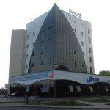 | 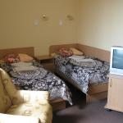 | 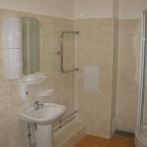
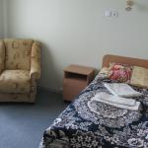 | 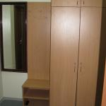 | 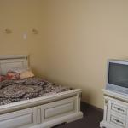
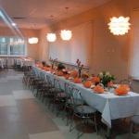 | 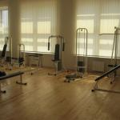 | 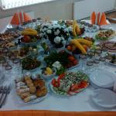
Для создания дополнительных удобств в гостинице «Парус» для Гостей оказываются услуги по:
- фитнесу,
- стрип-пластике,
- йоге,
- действует тренажерный зал,
- сауна,
- кафе «Волна».
Адрес: Республика Беларусь, 211400, Витебская область, г.Полоцк, ул.Нижне-Покровская,50 А
Телефон/факс: +375 214 42 51 70; +375 214 42 54 15
e-mail: polotskrowing-cor@mail.ru
Сайт: parus-polotsk.by

КУП «Гостиничный комплекс «Славянский»
Гостиница для гостя, особенно для опытного путешественника, – практически второй дом, от которого он ожидает максимум комфорта и набора услуг, необходимых для поддержания хорошего самочувствия. Если у путешественника есть желание понять славянский дух, славянское гостеприимство, ему следует посетить гостиничный комплекс «Славянский».
Гостиница «Двина» расположена на берегу Западной Двины, реки, воспетой в легендах – некогда давшей жизнь Полоцкому княжеству, одному из крупнейших княжеств на древней Руси… Еще с древних времен на этой земле побывало немало людей, путешествующих по известному пути «Из варягов в греки». Первый город на белорусской земле еще помнит поступь Всеслава Чародея и Франциска Скорины. И сегодня туристы приезжают из стран Западной Европы, Прибалтики, США и стран СНГ. Бизнесмены, политические и религиозные деятели, артисты оставляют свои отзывы в Гостевой книге. И это не удивительно, ведь гостиница находится в «Географическом центре Европы» с координатами 55° 30' северной широты и 28° 48' восточной долготы.
Сейчас к услугам гостей города 4-этажное здание, включающее 111 номеров на 205 мест высшего и первого разряда. Каждый номер оснащен телефоном, холодильником, телевизором, имеется туалетная комната с душевой кабиной. Номера высшей категории оснащены кондиционерами, большими ваннами в туалетных комнатах.
Сегодня в состав гостиничного комплекса входят:
Гостиница «Двина»
Платная автостоянка
Сауна
Парикмахерская «Ландыш»
Ресторан «Славянский»
Кафетерий «Старый город»
Кафетерий при гостинице «Двина»
Буфет городской бани № 1
Буфет при МРЭО ГАИ
Кафе «Спасское»
Прачечная
Передвижное кафе «Купава»
Свадебный салон «Ренессанс»
Юридический и почтовый адрес: Беларусь, г.Полоцк, проспект Франциска Скорины, 13 (индекс 211400)
Электронный адрес: slavanskycomplex@mail.ru, gk_slavyanski@tut.by
Директор — Пенкрат Олеся Владимировна
+375 214 42 33 14
Начальник торгового отдела +375 214 42 49 32
Тел/факс, отдел кадров, юрист +375 214 42 70 44
Бухгалтерия +375 214 42 83 90
Ведущий экономист/экономист +375 214 42 70 80
Администратор гостиницы +375 214 42 22 35, +375 33 307 47 17
Администратор ресторана +375 214 42 07 97
Банковские реквизиты:
р/сч 3012232358012/974 в бел. руб.
Центр банковских услуг № 204 ОАО«БПС-СберБанк» г. Полоцк, ул. Ленина, 15а код 153001369
УНП 390172476
ОКПО 29154706
Сайт: www.slavyanskiv.by

